PRESSEINFORMATION

Für mehr Style in der Küche - Bad Reichenhaller verlost 55 Multitalente von KitchenAid

Heilbronn, im April 2019 | Unter dem Motto „Style up your kitchen!“ veranstaltet die Salzmarke aus den bayerischen Alpen ab April ein attraktives Gewinnspiel.
Wer schon immer von einer stylischen Küchenmaschine von KitchenAid im Retrodesign geträumt hat, kann diese jetzt ganz einfach mit Bad Reichenhaller gewinnen. Für die Teilnahme am Gewinnspiel müssen lediglich zwei Bad Reichenhaller Produkte nach eigener Wahl gekauft werden, dabei ist es ganz gleich, welche Artikel aus dem breiten Sortiment der Traditionsmarke auf das Kassenband gelegt werden. Da wären zum Beispiel der Küchenklassiker AlpenSalz - im seit Generationen bekannten 500 Gramm Paket - oder eine Vielzahl an GewürzSalzen sowie die praktischen Mühlen. Um an das begehrte Kultobjekt von KitchenAid zu gelangen, gibt es nicht viel Aufwand. Einfach ein Bild oder Scan vom Kassenbon machen und im Aktionszeitraum vom 1. April. bis zum 31. Dezember 2019 auf www.bad-reichenhaller.de/kitchenaid hochladen - das ist alles, was für eine Teilnahme zu erledigen ist.

Bildmaterial:

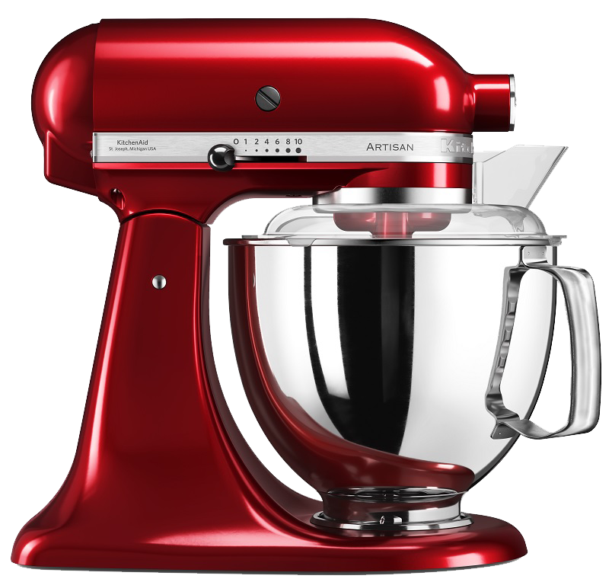
Bad Reichenhaller verlost beim Gewinnspiel „Style up your kitchen!“ 55 Küchenmaschinen von KitchenAid

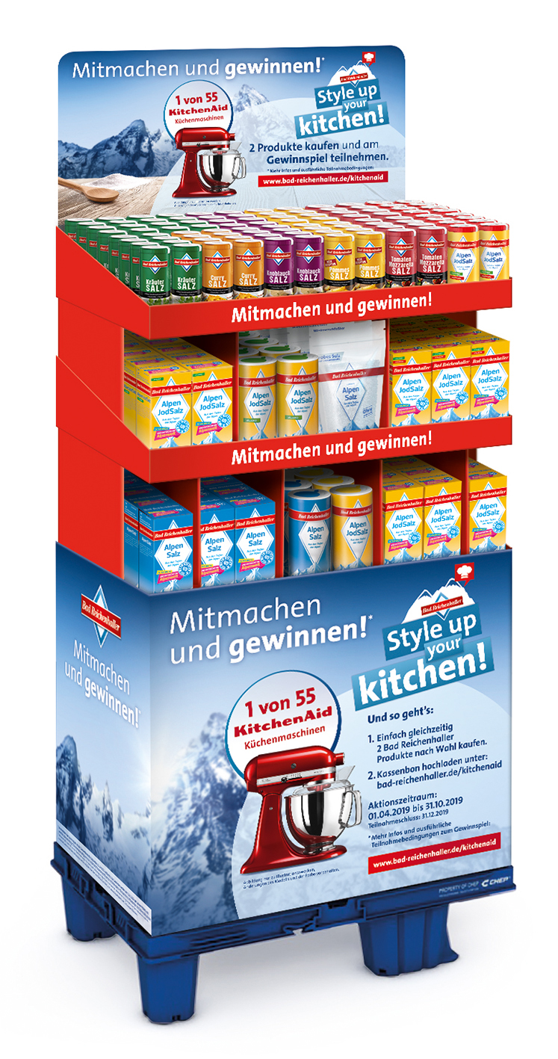
Bad Reichenhaller Promotion-Display „Style up your kitchen!“

Über Bad Reichenhaller
Bad Reichenhaller ist eine Marke der Südwestdeutsche Salzwerke AG und steht für hochwertiges Salz aus den Tiefen der Alpen. Gewonnen aus reiner Alpensole, garantiert es höchste Qualität beim Würzen, Kochen und Backen. Schon vor Hunderten von Jahren hat das „weiße Gold“ aus den Alpen seinen Ursprungsort berühmt gemacht. Heute ist Bad Reichenhaller die bekannteste Marke im deutschen Speisesalzsegment. Das Produktportfolio von Bad Reichenhaller umfasst AlpenSalze ohne und mit Zusatz von Vitaminen und Spurenelementen für eine ausgewogene Ernährung sowie eine große Auswahl an GewürzSalzen, Mühlen und Salzspezialitäten.
Mehr Informationen: www.bad-reichenhaller.de

Bitte nehmen Sie, bei Rückfragen und Interviewwünschen oder wenn Sie Bildmaterial benötigen, Kontakt mit uns auf! Wir freuen uns über ein Belegexemplar.

Presskontakt:
Südwestdeutsche Salzwerke AG
Petra Laqua
Tel.: 07131/959-1846
E-Mail: petra.laqua@salzwerke.de
www.bad-reichenhaller.de

